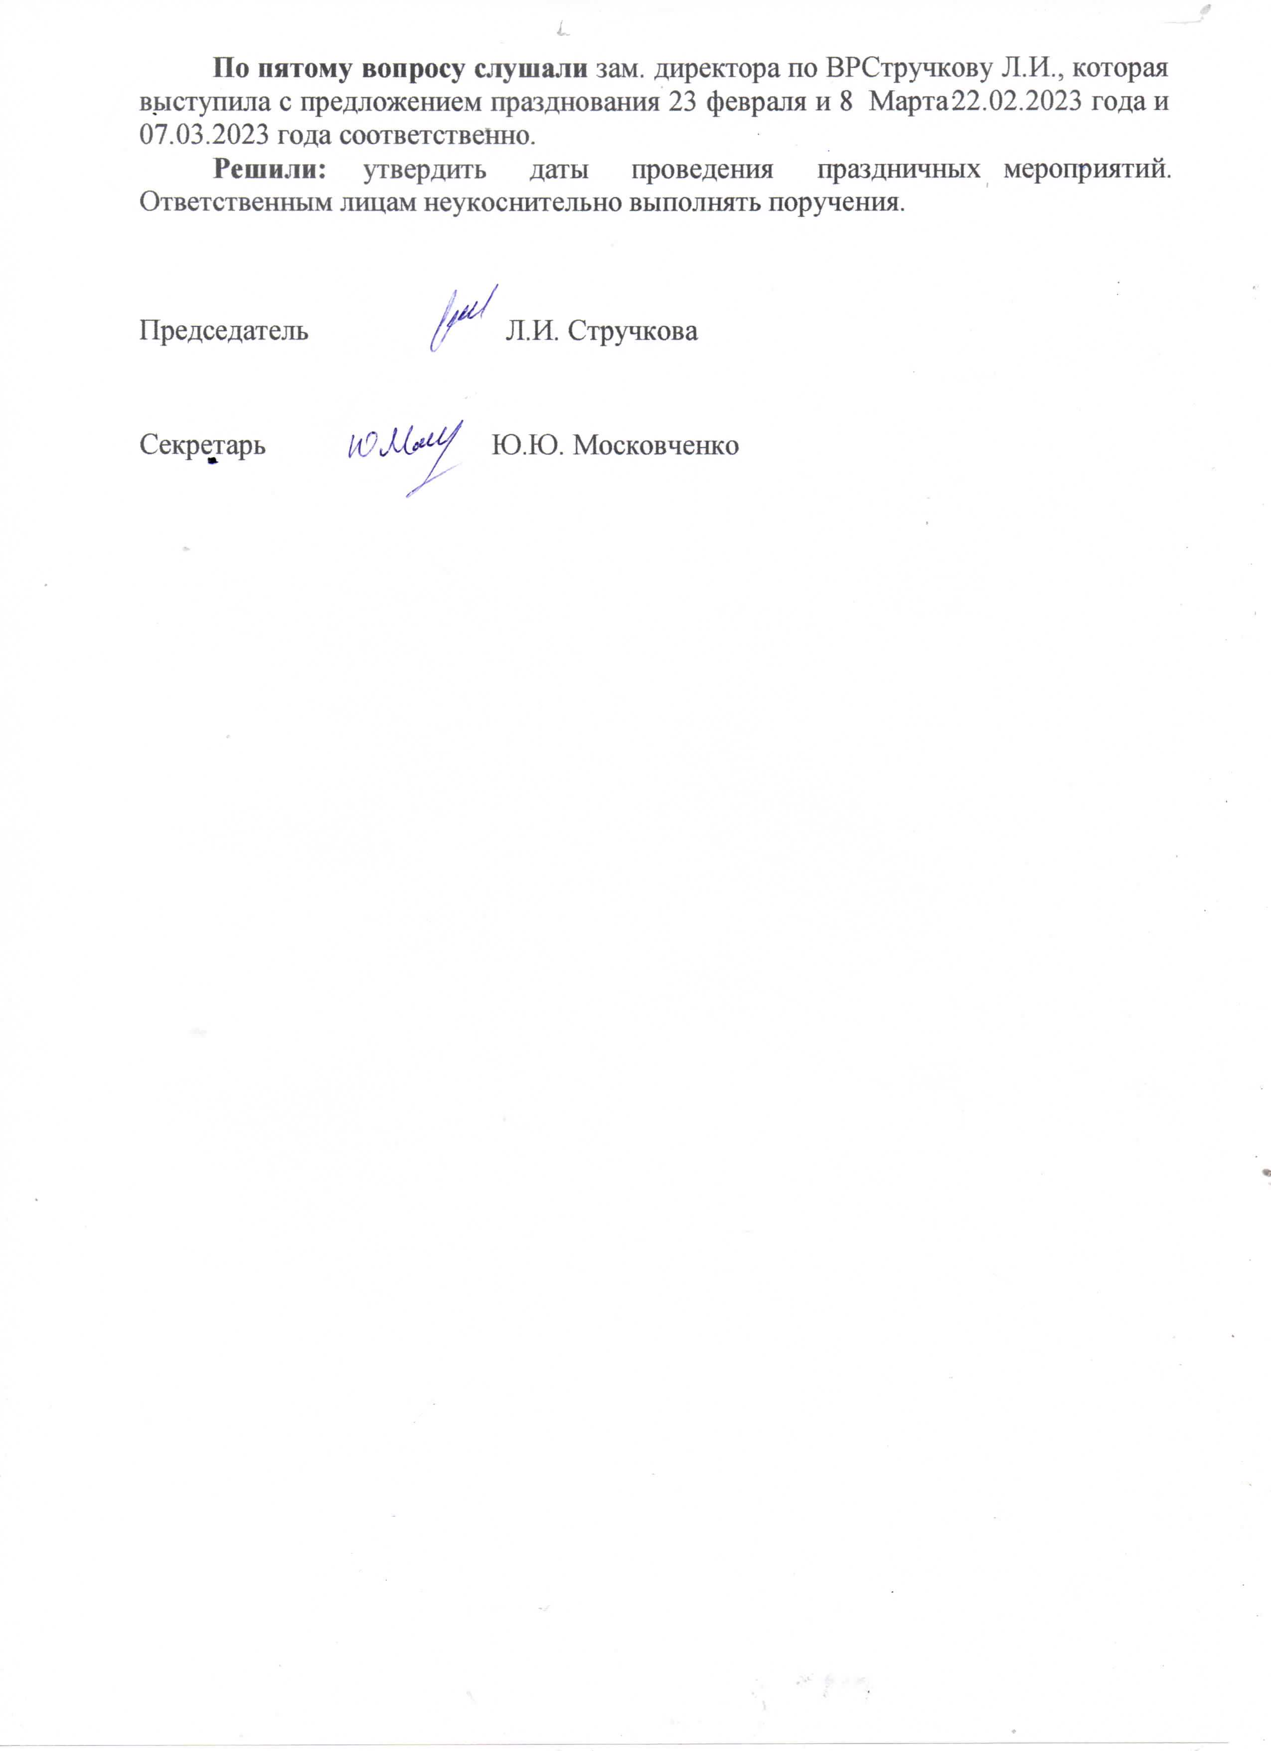

**Муниципальное бюджетное общеобразовательное учреждение**

**Саркеловская средняя общеобразовательная школа**

**Протокол**

05.02.2023 г. № 6

Заседания Штаба воспитательной работы

Председатель- Стручкова Л.И.

Секретарь- Московченко Ю.Ю.

Присутствовали: Солонович С.Л., Маликова Т.В., Зуйченко В.А., Коновалова Л.Н, Быкова Н.Л., Волбенкова А.В.

Повестка заседания:

**Повестка заседания:**

1. О выполнении решений заседаний ШВР (протокол № 5)
2. О ходе месячника оборонно-массовой и военно-патриотической работы
3. О психолого-педагогическом сопровождении учащихся, требующих повышенного педагогического внимания.
4. О деятельности органов школьного (ученического самоуправления).
5. О праздновании 23 февраля и 8 Марта.

**По первому вопросу слушали** зам. директора по ВР Стручкову Л.И., которая выступила с результатами выполнения решений протокола №5 заседания ШВР.

**Решили:** результаты работы по выполнению решений протокола

№5 заседания ШВР считать удовлетворительными.

**По второму вопросу слушали** советника директора по воспитанию, которая, познакомила с мероприятиями проведенными на данном периоде в рамках месячника оборонно-массовой и военно-патриотической работы.

**Решили:** работу по данному вопросу считать удовлетворительной.

**По третьему вопросу слушали** социального педагога Маликову Т.В., которая выступила с результатами работы с учащимися «группы риска», а также результаты заседания совета профилактики за январь 2022 года (прилагается).

**Решили:** считать работу с учащимися «группы риска» удовлетворительной, продолжить работу в данном направлении.

Наставникам, педагогу-психологу, социальному педагогу продолжать профилактическую работу с несовершеннолетними, состоящими на профилактическом учете.

Результаты работы Совета профилактики считать удовлетворительными.

**По четвертому вопросу слушали** старшею вожатую Быкову Н.Л., которая является руководителем ученического самоуправления. Был представлен отчет о проделанной работе в рамках данного направления.

**Решили:** работу по данному вопросу считать удовлетворительной.